Farkast emlegetnek:

A feladat az, hogy próbáljátok kitalálni, vajon mit jelentenek a farkasok lerajzolt testtartásai!
Írjátok a megoldást a képek alá! Ha végeztetek, próbáljátok elsajátítani a megbeszélteket!

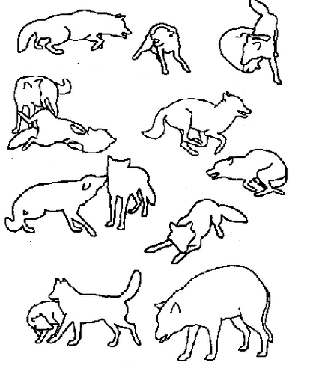

Megoldás:
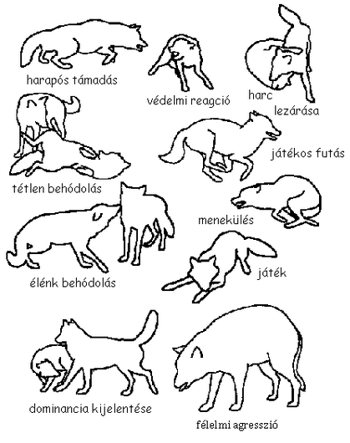
Forrás: http://farkasok.bloglap.hu/oldalak/alfajokrol-bovebben-30833/

